О внесении изменений в постановление акимата от 3 мая 2016 года № 209 "Об утверждении регламента государственной услуги "Выписка из государственного реестра туристских маршрутов и троп"
Утративший силу
Постановление акимата Костанайской области от 31 мая 2018 года № 253. Зарегистрировано Департаментом юстиции Костанайской области 15 июня 2018 года № 7854. Утратило силу постановлением акимата Костанайской области от 11 февраля 2020 года № 59
Сноска. Утратило силу постановлением акимата Костанайской области от 11.02.2020 № 59 (постановление вводится в действие по истечении десяти календарных дней после дня его первого официального опубликования).
В соответствии со статьей 16 Закона Республики Казахстан от 15 апреля 2013 года "О государственных услугах" акимат Костанайской области ПОСТАНОВЛЯЕТ:
1. Внести в постановление акимата Костанайской области от 3 мая 2016 года № 209 "Об утверждении регламента государственной услуги "Выписка из государственного реестра туристских маршрутов и троп" (зарегистрировано в Реестре государственной регистрации нормативных правовых актов под № 6399, опубликовано 4 июня 2016 года в газете "Костанайские новости") следующие изменения:
в регламенте государственной услуги "Выписка из государственного реестра туристских маршрутов и троп", утвержденном указанным постановлением:
часть вторую пункта 1 изложить в следующей редакции:
"Прием заявления и выдача результата оказания государственной услуги осуществляются через:
1) канцелярию услугодателя;
2) Департамент "Центр обслуживания населения" – филиал некоммерческого акционерного общества "Государственная корпорация "Правительство для граждан" по Костанайской области (далее – Государственная корпорация).";

пункт 4 изложить в следующей редакции:
"4. Основанием для начала процедуры (действия) по оказанию государственной услуги является заявление услугополучателя по форме согласно приложению 1 к стандарту государственной услуги "Выписка из государственного реестра туристских маршрутов и троп", утвержденному приказом исполняющего обязанности Министра по инвестициям и развитию Республики Казахстан от 26 ноября 2015 года № 1110 "Об утверждении стандарта государственной услуги "Выписка из государственного реестра туристских маршрутов и троп" (зарегистрирован в Реестре государственной регистрации нормативных правовых актов под № 12841) (далее – Стандарт).";

пункт 8 изложить в следующей редакции:
"8. Описание порядка обращения в Государственную корпорацию и к иным услугодателям, длительность обработки запроса услугополучателя:
1) услугополучатель для получения государственной услуги обращается в Государственную корпорацию;
2) работник Государственной корпорации проверяет правильность заполнения заявления и полноту представленного пакета документов, предусмотренных пунктом 9 Стандарта (далее – пакет документов), 3 (три) минуты:
в случае представления услугополучателем неполного пакета документов работник Государственной корпорации отказывает в приеме заявления и выдает расписку по форме согласно приложению 2 к Стандарту, 2 (две) минуты;
при предоставлении полного пакета документов работник Государственной корпорации регистрирует заявление, получает согласие услугополучателя на использование сведений, составляющих охраняемую законом тайну, содержащихся в информационных системах, если иное не предусмотрено законами Республики Казахстан, выдает расписку о приеме соответствующих документов, 5 (пять) минут;
3) работник Государственной корпорации подготавливает пакет документов и направляет его услугодателю через курьерскую или иную уполномоченную на это связь – 1 (один) день.
День подачи заявления не входит в срок оказания государственной услуги;
4) услугодатель рассматривает пакет документов, подготавливает и направляет результат оказания государственной услуги в Государственную корпорацию, 2 (два) рабочих дня;
5) работник Государственной корпорации выдает результат оказания государственной услуги услугополучателю, 5 (пять) минут.
Подробное описание последовательности процедур (действий), взаимодействий структурных подразделений (работников) услугодателя в процессе оказания государственной услуги, а также описание порядка взаимодействия с иными услугодателями и (или) Государственной корпорацией и порядка использования информационных систем в процессе оказания государственной услуги отражается в справочнике бизнес-процессов оказания государственной услуги согласно приложению к настоящему Регламенту.
Государственная услуга через веб-портал "электронного правительства" не оказывается.";

приложение к указанному Регламенту государственной услуги изложить в новой редакции согласно приложению к настоящему постановлению.
2. Государственному учреждению "Управление предпринимательства и индустриально-инновационного развития акимата Костанайской области" в установленном законодательством Республики Казахстан порядке обеспечить:
1) государственную регистрацию настоящего постановления в территориальном органе юстиции;
2) в течение десяти календарных дней со дня государственной регистрации настоящего постановления направление его копии в бумажном и электронном виде на казахском и русском языках в Республиканское государственое предприятие на праве хозяйственного ведения "Республиканский центр правовой информации" для официального опубликования и включения в Эталонный контрольный банк нормативных правовых актов Республики Казахстан;
3) размещение настоящего постановления на интернет-ресурсе акимата Костанайской области после его официального опубликования.
3. Контроль за исполнением настоящего постановления возложить на курирующего заместителя акима Костанайской области.
4. Настоящее постановление вводится в действие по истечении десяти календарных дней после дня его первого официального опубликования.
Аким Костанайской области | А. Мухамбетов
Приложение
к постановлению акимата
от 31 мая 2018 года
№ 253

Приложение
к Регламенту государственной
услуги "Выписка из
государственного реестра
туристских маршрутов и троп"
Справочник бизнес-процессов оказания государственной услуги "Выписка из государственного реестра туристских маршрутов и троп"

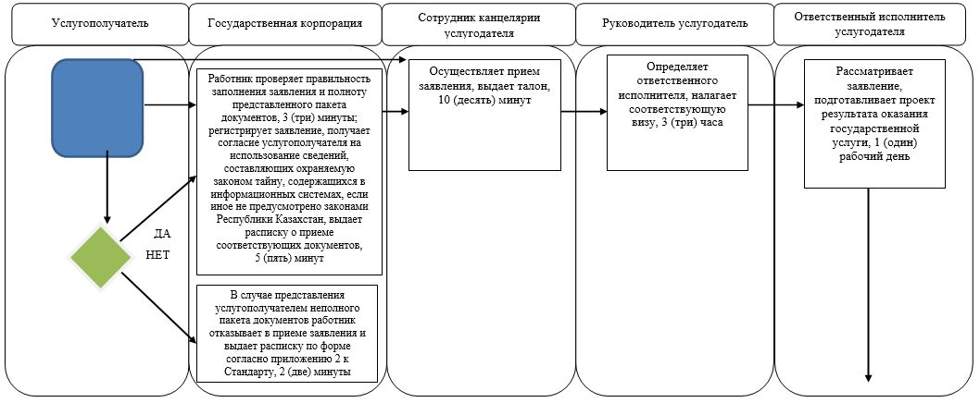

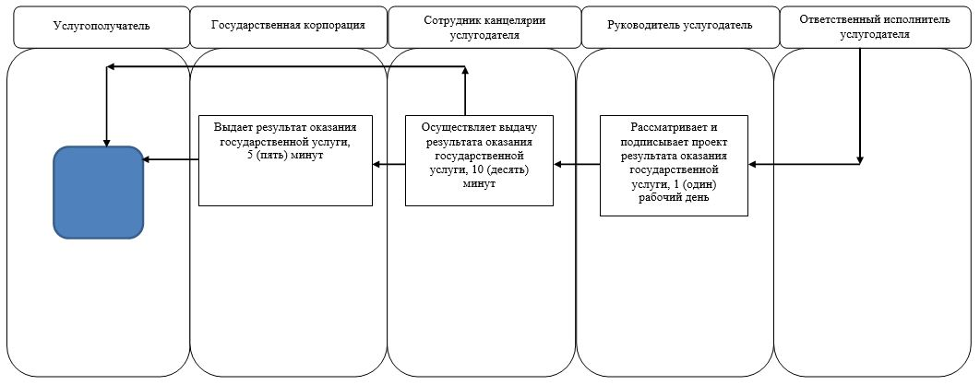

Условные обозначения:

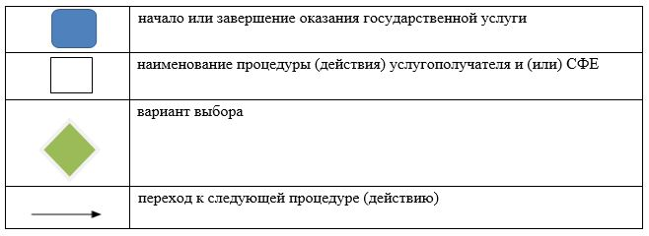

© 2012. РГП на ПХВ «Институт законодательства и правовой информации Республики Казахстан» Министерства юстиции Республики Казахстан

